Witam!
Drodzy Państwo wydawnictwo z którego korzysta nasza grupa udostępniło kolejny zeszyt kart pracy z których możemy korzystać, poniżej link;
https://flipbooki.mac.pl/przedszkole/druk/npoia-bbplus-kp-4.pdf
„Przysłowia są mądrością narodów”
Oto przysłowia , których bohaterami są zwierzęta – poproście rodziców, wyjaśnią wam co one oznaczają:
Gdyby kózka nie skakała, to by nóżki nie złamała.
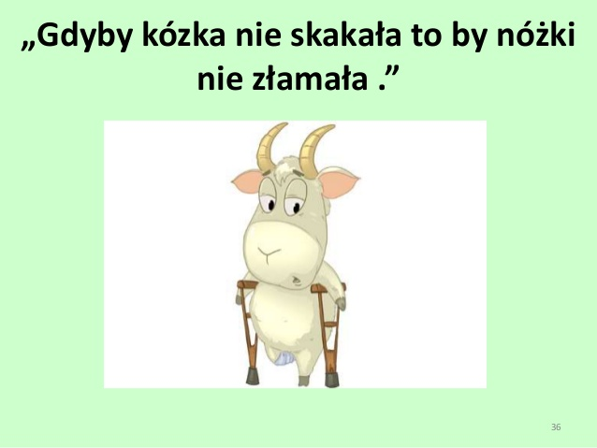

Zapomniał wół, jak cielęciem był.
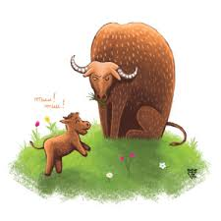
Koń ma cztery nogi i tak się potyka.
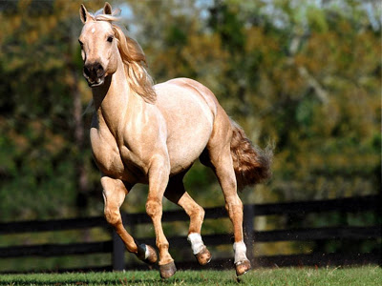
Pasuje jak wół do karety.
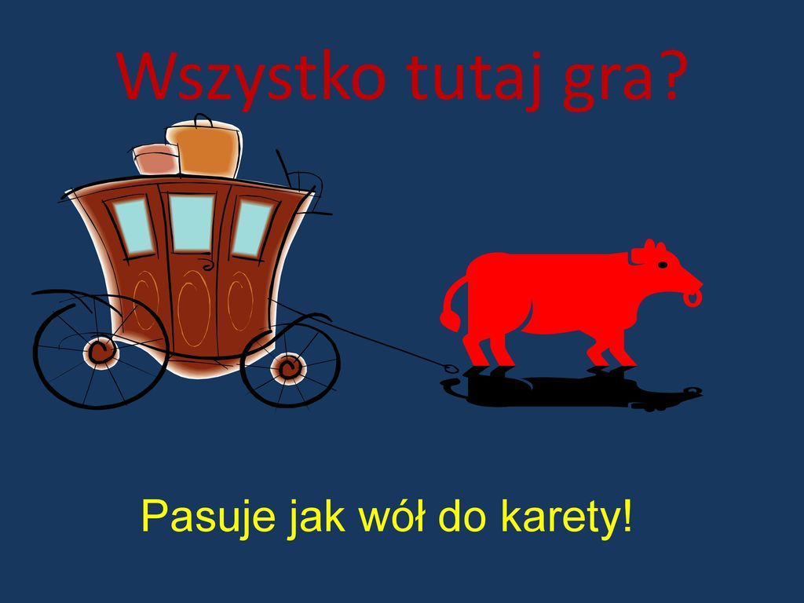
Nie kupuj kota w worku

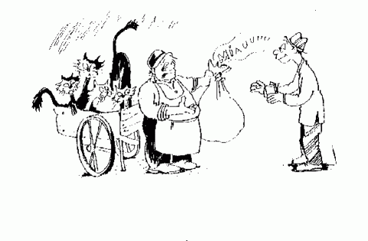
Wybierzcie jedno z nich i powiedzcie rytmizując je(wyklaszczcie).

Zajrzyjcie teraz do naszych kart pracy (link wyżej podałam) na str.4 i 5. Dokładnie obejrzyjcie ilustracje-powiedzcie jakie zwierzęta tam są, nazwijcie je., spróbujcie podzielić ich nazwy na sylaby.
Zwierzęta z wiejskiego podwórka – proponuje wam teraz malowanie farbami na porowatym podłożu.
1.Przedmioty potrzebne do przygotowania porowatego podłoża ;kartka biała ,klej, serwetki, pędzel.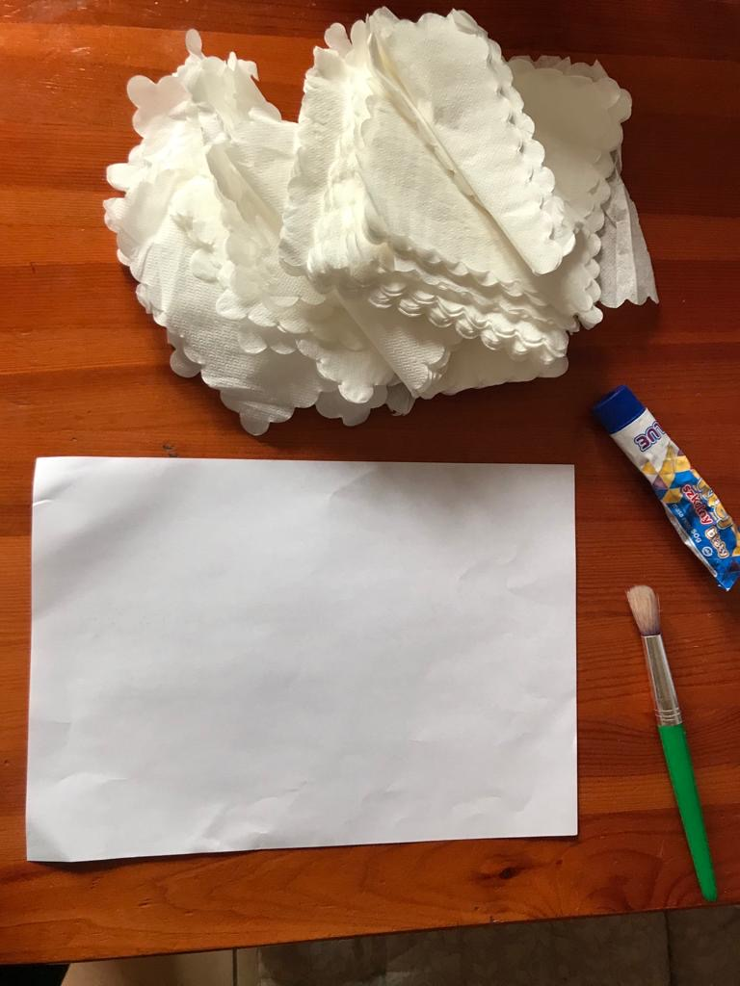
Na papier przy użyciu pędzelka nanosimy klej, na to naklejamy pomięte serwetki.
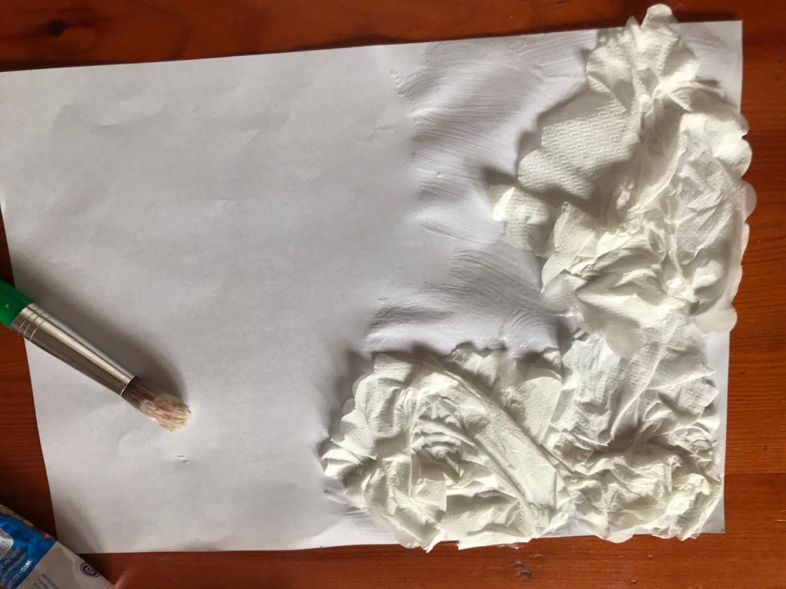
Tak wygląda kartka po przeschnięciu, na której można malować.
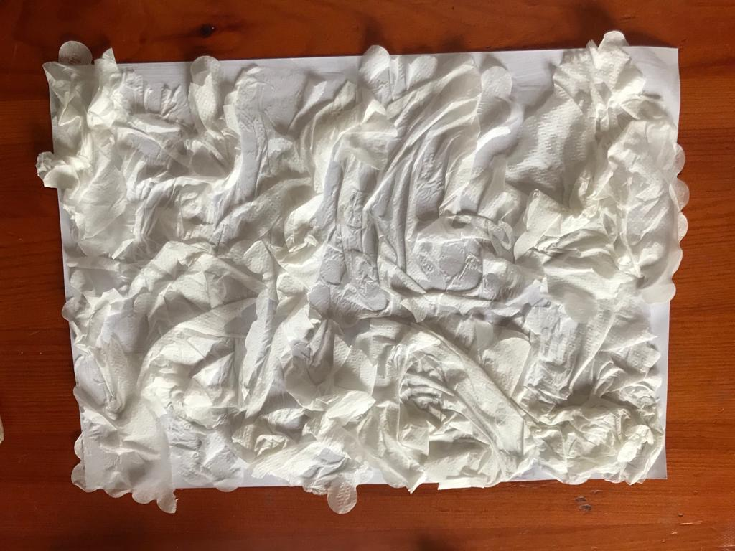
Na tak przygotowanej kartce namalujcie farbami plakatowymi zwierzęta z wiejskiego podwórka.
Myślę , że będzie to fajna praca plastyczna. Czekam na zdjęcia .

„Głosy zwierząt” – naśladujemy ruchy zwierząt i ich głosy wraz z filmem;
https://www.youtube.com/watch?v=3oE8dF4HPAE
A teraz pobawmy się razem z Liskiem Łakomczuszkiem;
https://www.youtube.com/watch?v=ct_4if6byN4

Życzę miłej zabawy Luiza Jelonek

